Załącznik Nr 6 do Zarządzenia Mazowieckiego Kuratora Oświaty
Nr 21 z dnia 08 maja 2024 r.

ZASADY BHP PODZAS WYKONYWANIA PRACY ZDALNEJ

- Obowiązkiem pracownika wykonującego pracę w formie pracy zdalnej jest stosowanie się do przepisów oraz zasad BHP.
- Czynności przed rozpoczęciem pracy:
- przewietrzyć pomieszczenie, w którym wykonywana jest praca,
- sprawdzić wizualnie stan techniczny urządzeń i oświetlenia stanowiska pracy oraz stan instalacji elektrycznej,
- włączyć zestaw komputerowy do sieci w celu sprawdzenia jego sprawności,
- dostosować krzesło do wymiarów swojego ciała,
- Ustawić ekran monitora względem źródła światła tak, aby ograniczyć olśnienie i odbicie światła,
- wyregulować jasność i kontrast monitora ekranowego,
- zapewnić właściwe oświetlenie miejsca pracy,
- podczas pracy przy monitorze ekranowym należy zachować prawidłową pozycję ciała
- Czynności po zakończeniu pracy:
- wyłączyć urządzenie oraz sprzęt zasilany energią elektryczną,
- zabezpieczyć sprzęt przed dostępem osób trzecich,
- W razie wystąpienia okoliczności zagrażających BHP, pracownik ma obowiązek przerwać pracę i niezwłocznie powiadomić swojego przełożonego.
- W razie wystąpienia wypadku przy pracy, należy niezwłocznie powiadomić swojego przełożonego.
- W sytuacjach nagłego zagrożenia zdrowia lub życia pracownika należy wezwać służby ratownicze

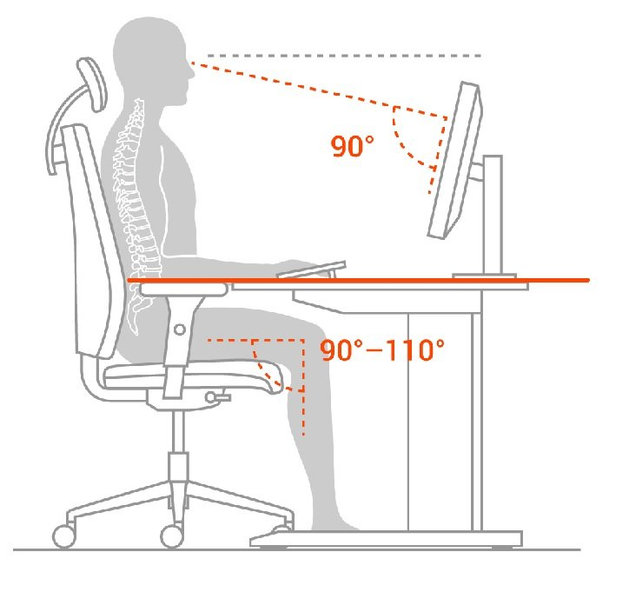
STANOWISKO PRACY PRZY KOMPUTERZE

